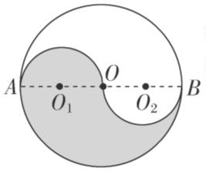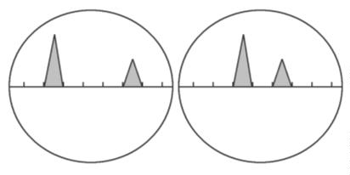湖北省随州市部分高中 2025—2026 学年上学期期末联考
高一物理试题
本试卷共 6 页，全卷满分 100 分，考试用时 75 分钟。
★祝考试顺利★
注意事项：
1、答题前，请将自己的姓名、准考证号、考场号、座位号填写在试卷和答题卡上，并
将准考证号条形码粘贴在答题卡上的指定位置。
2、选择题的作答：每小题选出答案后，用 2B 铅笔把答题卡上对应题目的答案标号涂黑，
写在试卷、草稿纸和答题卡上的非答题区域均无效。
3、非选择题作答：用黑色签字笔直接答在答题卡对应的答题区域内，写在试卷、草稿
纸和答题卡上的非答题区域均无效。
4、考试结束后，请将答题卡上交。
一、单项选择题：（本题共 10 小题，每小题 4 分，共 40 分,。在小题给出的四个选项
中，第 1～7 题只有一项符合题目要求，第 8～10 题有多项符合要求，每小题全部选对得 4
分，选对但不全的得 2 分，有错选或者不选的得 0 分）
1.如图为太极练功场示意图，半径为 R 的圆形场地由“阳鱼(白色)”和“阴鱼(深色)”
构成，O 点为场地圆心。其内部由两个圆心分别为 O₁ 和 O₂ 的半圆弧分隔。某晨练老人从 A
点出发沿“阳鱼”和“阴鱼”分界线走到 B 点，用时为 t，下列说法正确的是( )
A．t 指的是走到 B 点的时刻 B．老人的位移为 12πR
C．老人的平均速度为 2Rt D．老人的平均速率为πR2t
2.雷达是一种利用电磁波来测定物体位置和速度的设备，某防空雷达发现一架飞机正在
沿水平方向朝雷达正上方匀速飞来。某时刻在雷达监视屏上显示的波形如图甲所示，经过 t
＝173 s 后雷达向正上方发射和接收到的波形如图乙所示，已知雷达监视屏上相邻刻度线间
表示的时间间隔为 1×10^{－4} s，电磁波的速度为 3×10⁸ m/s，则该飞机的飞行速度大小约为
( )
甲 乙
A．1200 m/s B．900 m/s
C．500 m/s D．300 m/s
3.如图所示，ETC 是高速公路上不停车电子收费系统的简称。一汽车在平直公路上以
15 m/s 的速度行驶，汽车通过 ETC 通道前，以 2.5 m/s² 的加速度减速，当速度减至 5 m/s 后
共 6 页 第 1页

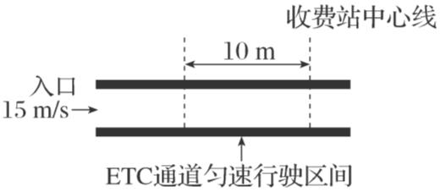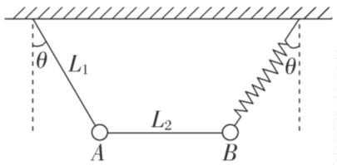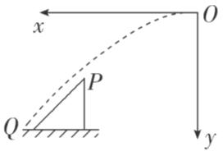，匀速通过长为 10 m 的匀速行驶区间。当车头到达收费站中心线后，再以 5 m/s² 的加速度
匀加速至 15 m/s，汽车从开始减速至回到原行驶速度的过程，下列判断正确的是( )
A．通过的最短距离为 60 m
B．通过的最短距离为 70 m
C．所用的最短时间为 4 s
D．所用的最短时间为 6 s
4.汽车在平直的公路上行驶，发现险情紧急刹车，汽车立即做匀减速直线运动直到停止，
已知汽车刹车时第 1 s 内的位移为 13 m，最后 1 s 内的位移为 2 m，则下列说法正确的是( )
A．汽车在第 1 s 末的速度可能为 10 m/s
B．汽车加速度大小可能为 3 m/s²
C．汽车在第 1 s 末的速度一定为 11 m/s
D．汽车的加速度大小一定为 4.5 m/s²
5.一根轻质弹性绳(产生的弹力与其伸长量满足胡克定律)的一端固定在水平天花板上，
其自然伸直的长度为 72 cm，若将一钩码挂在弹性绳的下端点，平衡时弹性绳的总长度为 80
cm；若将弹性绳的两端固定在天花板上的同一点，用同样的钩码挂在弹性绳的中点，平衡
时弹性绳的总长度变为(弹性绳的伸长始终处于弹性限度内)( )
A.74 cm B.76 cm
C.80 cm D.88 cm
6.如图所示，A、B 两小球分别用轻质细绳 L₁ 和轻弹簧系在天花板上，A、B 两小球之
间用一轻质细绳 L₂ 连接，细绳 L₁、弹簧与竖直方向的夹角均为θ，细绳 L₂ 水平拉直，现将
细绳 L₂ 剪断，则细绳 L₂ 剪断瞬间，下列说法正确的是( )
A.细绳 L₁ 上的拉力与弹簧弹力之比为 1∶1
B.细绳 L₁ 上的拉力与弹簧弹力之比为 1∶cos ²θ
C.A 与 B 的加速度之比为 1∶1
D.A 与 B 的加速度之比为 cos θ∶1
7.如图所示，将一小物块从坐标原点 O 点开始，以某一水平速度沿水平 x 轴向一光滑
斜面抛出，物块运动至斜面顶端 P 处时速度恰好与斜面平行，并沿斜面滑下；不计空气阻
力，物块可视为质点。则物块的位移 x、y 和速度 v_{x}、v_{y} 随时间变化的图像，可能是下图中
的( )
共 6 页 第 2页

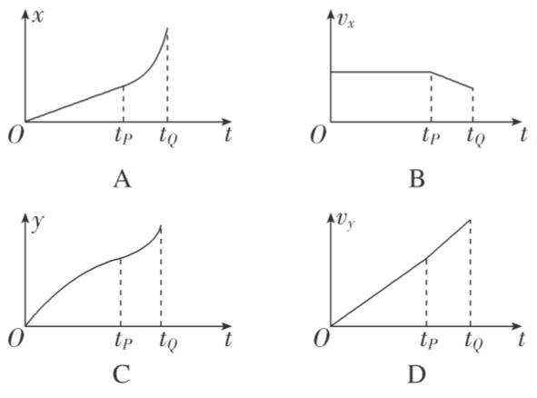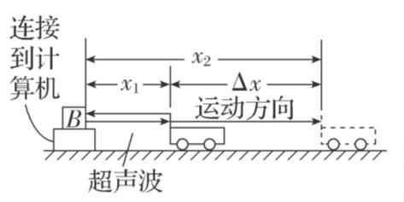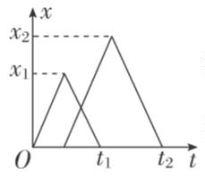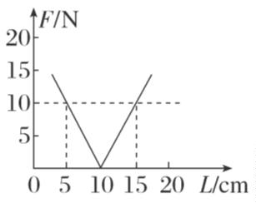8.(多选)如图甲所示是一速度传感器的工作原理图，在这个系统中 B 为一个能发射超声
波的固定装置。工作时 B 向被测物体发出短暂的超声波脉冲，脉冲被运动的物体反射后又
被 B 接收到。从 B 发射超声波开始计时，经时间Δt₀ 再次发射超声波脉冲，图乙是连续两
次发射的超声波的位移—时间图像，则下列说法正确的是( )
甲
乙
A．超声波的速度为 v _{声}＝2x1t1
B．超声波的速度为 v _{声}＝2x2t2
－
C．物体的平均速度为 ＝2（x2－x1）t2－t1＋2Δt0
－
D．物体的平均速度为 ＝2（x2－x1）t2－t1＋Δt0
9.(多选)一轻质弹簧的弹力 F 和长度 L 的关系图线如图所示，根据图线可以确定( )
A.弹簧的原长为 10 cm
B.弹簧的劲度系数为 200 N/m
C.弹簧伸长 15 cm 时弹力大小为 10 N
D.弹簧伸长 15 cm 时弹力大小为 30 N
10.(多选)如图(a)，物块和木板叠放在实验台上，物块用一不可伸长的细绳与固定在实
验台上的力传感器相连，细绳水平。t＝0 时，木板开始受到水平外力 F 的作用，在 t＝4 s
时撤去外力。细绳对物块的拉力 F_{T} 随时间 t 变化的关系如图(b)所示，木板的速度 v 与时间
共 6 页 第 3页

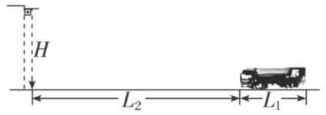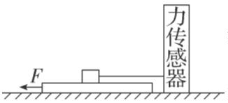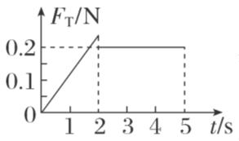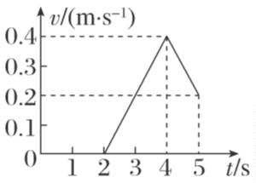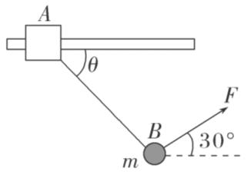t 的关系如图(c)所示。木板与实验台之间的摩擦可以忽略。重力加速度取 10 m/s²。由题给数
据可以得出( )
(a) (b)
(c)
A.木板的质量为 1 kg
B.2～4 s 内，力 F 的大小为 0.4 N
C.0～2 s 内，力 F 的大小保持不变
D.物块与木板之间的动摩擦因数为 0.2
二、非选择题：（本大题共 5 小题，共 60 分）
11、(9 分)城市高层建筑越来越多，高空坠物事件时有发生。假设某公路边的高楼距地
面高 H＝47 m，往外凸起的阳台上的花盆因受到扰动而掉落，掉落过程可看作自由落体运动。
阳台下方有一辆长 L₁＝8 m、高 h＝2 m 的货车，以 v₀＝9 m/s 的速度匀速直行，要经过阳台
的正下方。花盆刚开始下落时货车车头距花盆的水平距离为 L₂＝24 m(示意图如图所示，花
盆可视为质点，重力加速度 g＝10 m/s²)。
(1)若司机没有发现花盆掉落，货车保持速度 v₀ 匀速直行，请计算说明货车是否被花盆
砸到(3 分)；
(2)若司机发现花盆掉落，采取制动(可视为匀变速，司机反应时间Δt＝1 s)的方式来避
险，使货车在花盆砸落点前停下，求货车的最小加速度(3 分)；
(3)若司机发现花盆掉落，采取加速(可视为匀变速，司机反应时间Δt＝1 s)的方式来避
险，则货车至少以多大的加速度才能避免被花盆砸到(3 分)？
12.(12 分)如图所示，质量为 M＝23 kg 的木块 A 套在水平杆上，并用轻绳将木块与质
量为 m＝3 kg 的小球 B 相连。今用与水平方向成α＝30°角的力 F＝103 N，拉着小球带动木
块一起向右匀速运动，运动中 M、m 相对位置保持不变，g 取 10 m/s²。求：
(1)运动过程中轻绳与水平方向的夹角θ(4 分)；
共 6 页 第 4页

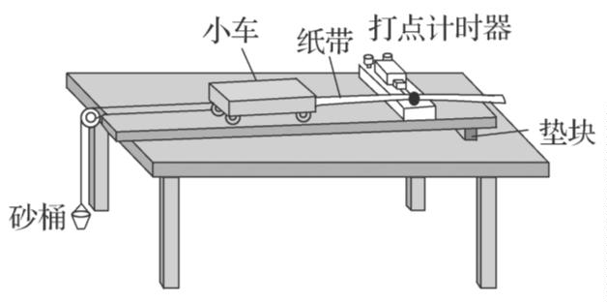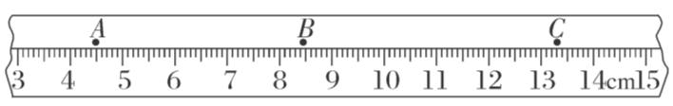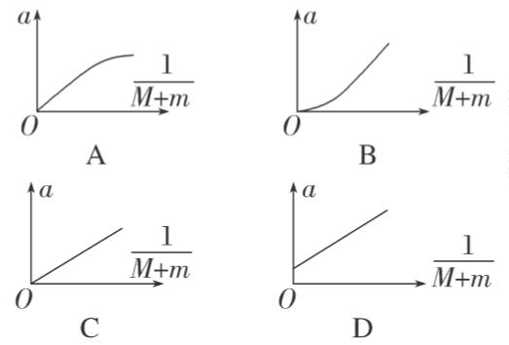(2)木块与水平杆间的动摩擦因数μ(4 分)；
(3)当 tan α为多大时，使小球和木块一起向右匀速运动的拉力最小(4 分)。
13.(12 分)用如图所示的装置“探究加速度与力、质量的关系”。
(1)(多选)除了图中所给器材以及交流电源和导线外，在下列器材中，还必须使用的两种
器材是 (选填正确选项的字母)(2 分)。
A.秒表 B.天平(含砝码)
C.弹簧测力计 D.刻度尺
(2)实验前平衡阻力的做法是：把实验器材安装好，先不挂砂桶，将小车放在木板上，
后面固定一条纸带，纸带穿过打点计时器。用垫块把木板一端垫高，接通打点计时器，让小
车以一定初速度沿木板向下运动，并不断调节木板的倾斜度，直到小车拖动纸带沿木板做
运动(2 分)。
(3)为使砂桶和砂的总重力在数值上近似等于小车运动时受到的拉力，需满足的条件是
砂桶及砂的总质量 小车的总质量(2 分)。(选填“远大于”“远小于”或“近似等
于”)
(4)实验中打出的一条纸带的一部分如图所示。纸带上标出了连续的 3 个计数点 A、B、
C，相邻计数点之间还有 4 个点没有标出。打点计时器接在频率为 50 Hz 的交流电源上。则
打点计时器打 B 点时，小车的速度 v_{B}＝ m/s。多测几个点的速度作出 v-t 图像，就
可以算出小车的加速度(2 分)。
(5)为研究加速度和力的关系，要保证 的总质量不变，改变砂桶内砂的质量，
重复做几次实验，通过实验数据来研究加速度和力的关系(2 分)。
(6)在研究加速度与质量的关系时，要保证砂和砂桶的质量不变。若砂和砂桶的质量 m
与小车的总质量 M 间的关系不满足第(3)问中的条件，由实验数据作出 a 和 1M＋m 的图线，
则图线应如图中的 所示(选填正确选项的字母)(2 分)。
共 6 页 第 5页

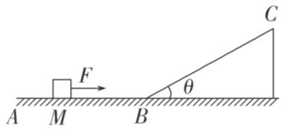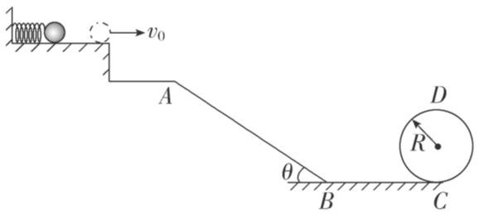14.(12 分)如图所示，一足够长的斜面倾角为 37°，斜面 BC 与水平面 AB 圆滑连接。
质量 m＝2 kg 的物体静止于水平面上的 M 点，M 点距 B 点之间的距离 L＝9 m，物体与水平
面和斜面间的动摩擦因数均为μ＝0.5，现使物体受到一水平向右的恒力 F＝14 N 作用，运动
至 B 点时撤去该力(sin 37°＝0.6，cos 37°＝0.8，取 g＝10 m/s²)。则
(1)物体到达 B 点时的速度是多大？(6 分)
(2)物体在斜面上滑行的时间是多少？(6 分)
15.(15 分)如图所示，一倾斜轨道 AB，通过微小圆弧与足够长的水平轨道 BC 平滑连接
，水平轨道与一半径为 R 的圆弧轨道相切于 C 点，A、B、C、D 均在同一竖直面内。质量 m
＝1 kg 的小球(可视为质点)压紧轻质弹簧并被锁定，解锁后小球以 v₀＝4 m/s 的速度离开弹
簧，从光滑水平平台飞出，经 A 点时恰好无碰撞沿 AB 方向进入倾斜轨道滑下。已知轨道
AB 长 L＝6 m，与水平方向夹角θ＝37°，小球与轨道 AB 间的动摩擦因数μ＝0.5，其余轨道
部分均光滑，g 取 10 m/s²，sin 37°＝0.6，cos 37°＝0.8。求：
(1)未解锁时弹簧的弹性势能(5 分)；
(2)小球在 C 点时速度的大小(5 分)；
(3)要使小球不脱离圆轨道，轨道半径 R 应满足什么条件(5 分)。
共 6 页 第 6页

